作业1



作业 2 无边框



作业3 无边框



作业 4

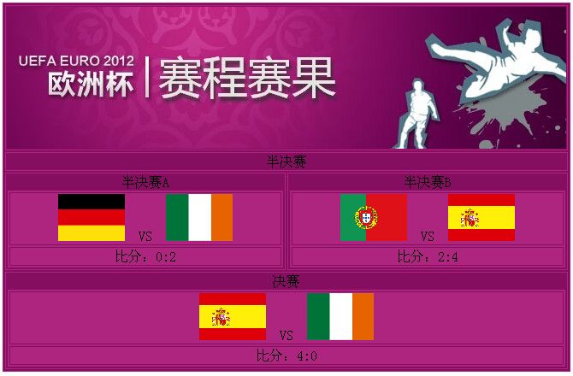

Table1：bordercolor="#AE257F" bgcolor="#850E60"

Table2 ：bordercolor="#850E60" bgcolor="#AE257F"

作业 5



字体大小：-1